Mudança de conta para HoloLens2 – v1

MaFEA – Making Future Education Accessible

PR2 – Guiding successful adoption

Mudança de conta para HoloLens2 – v1
Este guia wivai mostrar-lhe como
- alterar conta
- projetar a sua vista HoloLens com um ecrã externo com um adaptador de exibição MS
- projetar a sua vista HoloLens via internet link

Como alterar a conta a partir dos seus HoloLens
- Mude a sua conta através das definições

- Toque na conta

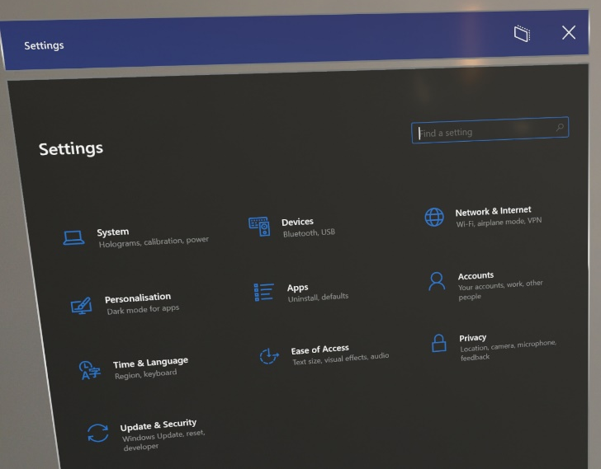

- Vê a informação sobre a conta
- Pode preencher os dados, nome de conta, e-mail, ...

